Rysowanie w programie Scratch cz. 3

Ustawianie duszka na środku sceny, czyszczenie sceny.
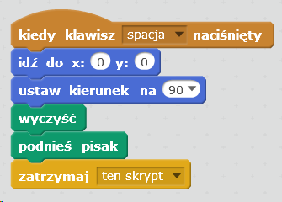

Zadanie 1. Praca na 5-
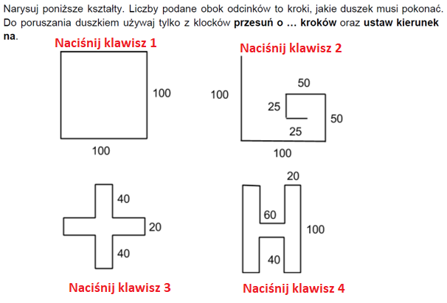

2. Praca na 5
W poniższym zadaniu stwórz zmienną o nazwie „krok”.
